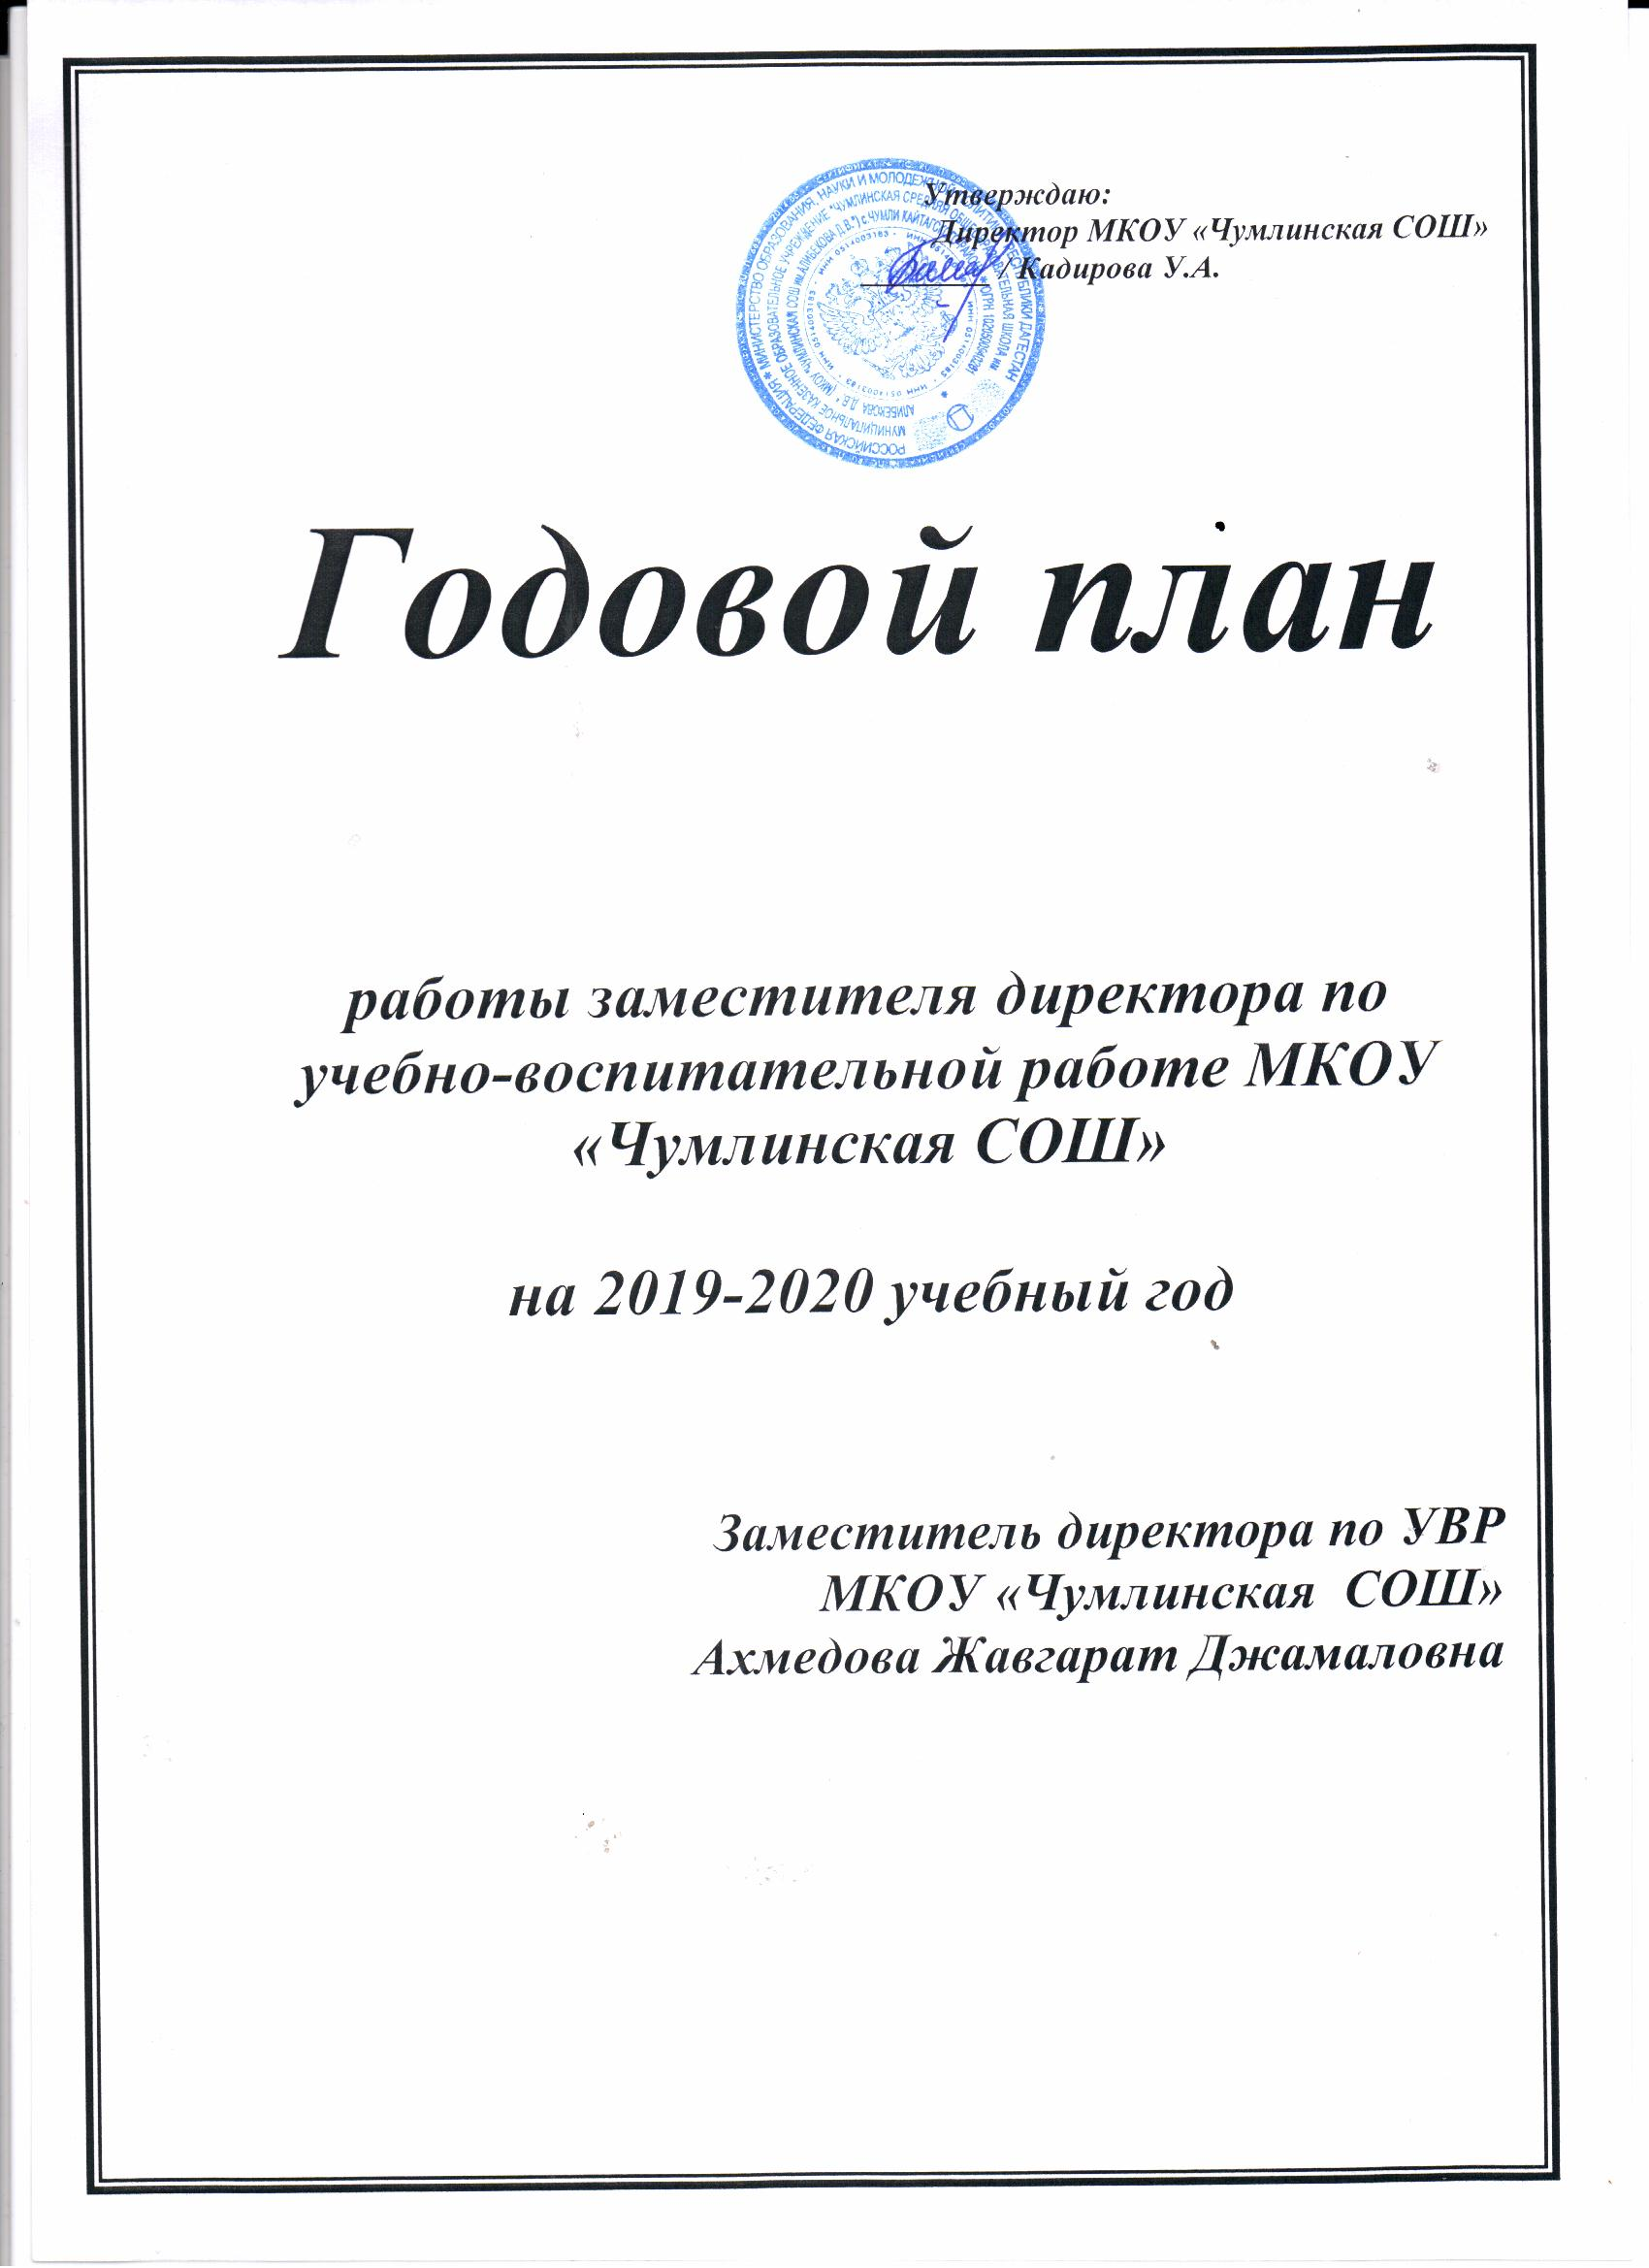

Циклограмма работы заместителя директора по

учебно-воспитательной работе МКОУ «Чумлинская СОШ»

на 2019-2020 учебный год.

|  |  |  |
| --- | --- | --- |
| №  п/п | Содержание работы | **Сроки проведения** |
| **Август** | | |
| 1. | Комплектование 1-х, 10-х классов. Запись учащихся в школу. |  |
| 3. | Утверждение графика дежурства администрации, учителей, учащихся. |  |
| 4. | Уточнение списков учителей, проходивших курсы повышения квалификации, подготовка списков педагогов, которые будут повышать свою квалификацию в следующем году. |  |
| 5. | Инструктаж по заполнению журналов. |  |
| 6. | Уточнение учебной нагрузки учителей. |  |
| 7. | Составление расписания уроков. |  |
| 8. | Проверка состояния кабинетов. |  |
| 9. | Проверка укомплектованности школьной библиотеки учебной и методической литературой. |  |
| 10. | Анализ устройства выпускников на работу (на учебу). |  |
| 11. | Августовский педсовет. Утверждение плана работы школы, режима работы. Знакомство с вновь принятыми педагогами. |  |
| 12. | Участие в августовских секциях, педагогические конференции. |  |
| 13. | Заседания методических объединений. Утверждение плана работы методических объединений на 2019-2020 учебный год. |  |

|  |  |  |
| --- | --- | --- |
| №  п/п | **Содержание работы** | **Сроки проведения** |
| Сентябрь | | |
| 1. | Проведение первого учебного дня. |  |
| 2. | Утверждение расписания уроков, кружков и спортивных секций. |  |
| 3. | Подготовительная работа и организация заполнения классных журналов, журналов кружковой работы. Инструктаж педагогов о единых требованиях к работе с документацией. |  |
| 4. | Утверждение программ, календарно-тематического планирования. |  |
| 5. | Составление графика контрольных, лабораторных, практических работ |  |
| 6. | Собеседование с педагогами по планам самообразования. |  |
| 7. | Собеседование с руководителями М/О по организации образовательного процесса и методической работы на текущий год. |  |
| 8. | Утверждение планов работы методического совета |  |
| 9. | Оформление стендовой информации для учителей в учительской. |  |
| 10. | Составление графического плана внутришкольного контроля и управления учебно-воспитательным процессом. |  |
| 11. | Организация педагогического наставничества |  |
| 12. | Проведение входных административных контрольных работ во 2-4, 5,9,11-х классах. | 3 неделя |
| 13. | Работа по преемственности начальной и средней школы. Работа по адаптации учащихся 5 класса к обучению в средней школе. |  |
| 14. | Проверка дневников учащихся 2-11 классов. |  |
| 16. | Подготовка и проведение предметных школьных олимпиад. |  |
| 17 | Диагностика уровня адаптации к обучению в школе у первоклассников. |  |
| 18. | Совещание при завуче.  1. Обеспечение базисного учебного плана (рабочие программы учителей предметников)  2. Расписание уроков, кружков. |  |

|  |  |  |
| --- | --- | --- |
| **№**  **п/п** | Содержание работы | **Сроки проведения** |
| **Октябрь** | | |
| 1. | Посещение уроков русского языка и литературы. |  |
| 2. | Собеседование с учителями, работающими в 5 классе по вопросам преемственности обучения, единства требований к учащимся 5 класса со стороны учителей, учета индивидуальных особенностей учащихся, состояния адаптации учащихся к обучению на второй ступени обучения, сформированности ЗУН учащихся». |  |
| 3. | Оформление журнала замены временно отсутствующих учителей. |  |
| 4. | Административный контроль в 5,10 классах |  |
| 5 | Классно - обобщающий контроль в 3 классе. |  |
| 6. | Проверка классных журналов и журналов кружковой работы. |  |
| 7. | Проверка ведения рабочих тетрадей по русскому языку в начальных классах |  |
| 8. | Проверка работы классных руководителей с дневниками учащихся 5, 6, 7, 10-х классов. |  |
| 9. | Проведение школьной олимпиады. Подготовка к районным олимпиадам. |  |
| 10. | Прием отчетов классных руководителей и учителей за первую четверть. Проверка выполнения учебных программ. |  |
| 11. | Совещание при завуче.   1. Состояние адаптации учащихся 1-х и 5-го классов. 2. Справки. |  |

|  |  |  |  |
| --- | --- | --- | --- |
| **№**  **п/п** | **Содержание работы** | **Сроки проведения** | |
| Ноябрь | | | |
| 1. | Анализ состояния образовательного процесса по итогам I четверти. | |  |
| 2. | Персональный контроль: работа молодых специалистов. Цель: оказание методической помощи. | |  |
| 3. | Анализ состояния школьной документации по итогам первой четверти. | |  |
| 4. | Классно - обобщающий контроль во 2 классе. | |  |
| 5. | Педагогический совет | |  |
| 6. | Участие в районных предметных олимпиадах. | |  |
| 7. | Заседания методических объединений. | |  |
| 8. | Собеседование с учителями, имеющими неуспевающих. Определение направлений работы по предупреждению неуспеваемости. | |  |
| 9. | Классные собрания по итогам 1 четверти | |  |
| 10. | Изучение уровня преподавания аттестуемых учителей | |  |
| 11. | Проверка кружковых журналов | |  |
| 12 | Посещение уроков родного языка и литературы в рамках предметной недели. | |  |
| 13 | Проверка состояния преподавания математики в 5-11 кл. | |  |
| 14. | Совещание при завуче:   1. Об итогах Всероссийской олимпиады школьников.   2. Состояние школьной документации: классных  журналов, кружков.  3.О состоянии успеваемости и посещаемости учащихся 10 классов.   1. Итоги проведения предметной декады 2. Справка | |  |

|  |  |  |
| --- | --- | --- |
| **№**  **п/п** | **Содержание работы** | **Сроки проведения** |
| Декабрь | | |
| 1. | Организация учета знаний (проверка журналов, посещаемости уроков, объективность оценки знаний учащихся). |  |
| 2. | Посещение районного семинара завучей |  |
| 3. | Анализ работы со слабоуспевающими учащимися. |  |
| 4. | Директорские контрольные работы и их анализ |  |
| 5 | Проверка техники чтения во 2- 4-х классах. |  |
| 6. | Успеваемость учащихся 9,11 классов по итогам 1 полугодия |  |
| 7. | Посещение уроков в начальных классах и родных языков в рамках предметной декады. |  |
| 8. | Проверка ведения тетрадей для контрольных работ по русскому языку и математике в 5-9-х и начальных классах. |  |
| 9. | Подготовка и проведение педсовета. Прием отчетов классных руководителей и учителей за вторую четверть (первое полугодие). |  |
| 10. | Посещение уроков истории и обществознания в 5-11 классах |  |
| 11. | Контроль над организацией работы с одаренными детьми. |  |
| 12. | Написание информационно-аналитических справок по итогам контроля. |  |
| 13. | Контроль над прохождением программ и накопляемости оценок. |  |
| 14. | Проверка состояния преподавания истории, обществознания |  |
| 14. | Совещание при завуче:  1.анализ успеваемости учащихся 9,11 кл.  2. Работа со слабоуспевающими и неуспевающими учащимися на уроке.  3.Итоги проведения предметных декад.  4. Справки. |  |

|  |  |  |
| --- | --- | --- |
| **№**  **п/п** | Содержание работы | **Сроки проведения** |
| **Январь** | | |
| 2. | Заседания методических объединений. |  |
| 3. | Проведение родительских собраний по итогам I полугодия |  |
| 4. | Анализ состояния образовательного процесса по итогам I полугодия. |  |
| 5. | Организация работы учителей, имеющих неуспевающих по предмету. |  |
| 6. | Проверка классных журналов. |  |
| 7. | Подготовка и проведение заседания методического совета. |  |
| 8. | Посещение уроков математики и физики в рамках проведения предметной недели. |  |
| 9. | Классно-обобщающий контроль в 9,11 классах. |  |
| 10. | Проверка тетрадей по русскому языку и математике в 1, 9 и 11 классах. |  |
| 11. | Проверка журналов (выполнение учебных программ по всем предметам, объективность выставления четвертных и полугодовых оценок). |  |
| 12. | Педагогический совет |  |
| 13. | Подготовка к итоговой и промежуточной аттестации учащихся (в т.ч. в форме ЕГЭ). |  |
| 14.  15 | Проверка дневников учащихся 5, 6-х классов.  Проверка состояния преподавания физики |  |

|  |  |  |
| --- | --- | --- |
| **№**  **п/п** | Содержание работы | **Сроки проведения** |
| **Февраль** | | |
| 1. | Система работы учителей по подготовке учащихся к ОГЭ и ЕГЭ. |  |
| 2. | Контроль над выполнением учебных программ |  |
| 3. | Проверка состояния преподавания уроков географии |  |
| 4. | Проверка классных журналов, журналов кружковой работы. |  |
| 5. | Проверка дневников учащихся 8-11 классов. |  |
| 6. | Контроль над работой со слабоуспевающими, второгодниками, одаренными учащимися. |  |
| 7. | Оформление информационно-аналитических документов. |  |
| 8. | Участие школы в конкурсных мероприятиях |  |
| 9. | Проведение заседаний методических объединений. |  |
| 10. | Подготовка к ЕГЭ и ОГЭ по математике и русскому языку. Проведение пробных работ с учетом изменений в КИМах |  |
| 11. | Классно-обобщающий контроль в 1,4классе. |  |
| 12. | Совещание при завуче:   1. Особенности проведения в 2017 году государственной (итоговой) аттестации за курс среднего (полного) общего образования и за курс основного общего образования, изменения в Порядке проведения единого государственного экзамена, Порядке проведения государственного выпускного экзамена.   Знакомство с нормативно – правовой базой по подготовке к государственной (итоговой) аттестации   1. Результаты классно-обобщающего контроля в 1,4 классах, пробных ОГЭ и ЕГЭ |  |

|  |  |  |
| --- | --- | --- |
| **№**  **п/п** | Содержание работы | **Сроки проведения** |
| **Март** | | |
| 1. |  |  |
| 2. | Подготовка к итоговой аттестации выпускников. Знакомство учащихся и их родителей с Положением об итоговой аттестации выпускников 9, 11 классов (родительское собрание). Совещание учителей и классных руководителей выпускных классов. |  |
| 3. | Оформление стенда по подготовке к экзаменам. |  |
| 4. | Педагогический совет |  |
| 5. | Подготовка и проведение методического совета. |  |
| 6. | Классно-обобщающий контроль в 4 классе. |  |
| 7. | Посещение уроков математики в 9, 11 классах |  |
|  | Посещение уроков биологии, химии, географии в рамках предметной декады. |  |
| 8. | Проверка классных журналов, журналов кружковой работы. |  |
| 9. | Прием отчетов учителей и классных руководителей за третью четверть. |  |
| 10. | Проверка рабочих тетрадей 1-4 классов. |  |
| 11. | Проверка рабочих тетрадей в 9-11 классах. |  |
| 12 | Проверка состояния преподавания английского языка в 5-11 классах |  |
| 13. | Подготовка и проведение заседаний методических объединений. |  |
| 14. | Анализ состояния образовательного процесса по итогам III четверти. |  |
| 15. | Совещание при завуче:   1. О ходе работы по подготовке учащихся 9, 11-х классов к итоговой аттестации. 2. Итоги классно-обобщающего контроля в 4 классе. 3. Итоги проведения предметной декады по химии, биологии, географии. 4. Справки |  |

|  |  |  |
| --- | --- | --- |
| **№**  **п/п** | **Содержание работы** | **Сроки проведения** |
| Апрель | | |
| 1. | Подготовка и проведение пробных экзаменов в форме ЕГЭ и ОГЭ. |  |
| 2. | Подготовка материала, стендов по итоговой аттестации выпускников 9,11 классов. |  |
| 3. | Проверка журналов: соблюдение единого орфографического режима, организация повторения, выполнения программ. |  |
| 4. | Классно-обобщающий контроль в 8 классе. |  |
| 5 | Проверка состояния преподавания химии, биологии |  |
| 6. | Составление списка учащихся для сдачи экзаменов по выбору. |  |
| 7. | Составление графика консультаций и индивидуальных занятий по подготовке к экзаменам. |  |
| 8. | Проведение заседаний методических объединений. |  |
| 9. | Проведение комплексной административной контрольной работы в 1-4-х классах.  Предметная неделя ИЗО, музыки, технологии. |  |
| 10. | Родительские собрания по итогам третьей четверти. |  |
| 11. | Совещание при завуче:   1. О подготовке к переводным экзаменам. 2. Результаты проведения пробного ЕГЭ и ГИА в 9, 11-х классах. 3. О результатах классно-обобщающего контроля в 8 классе. 4. Итоги предметной недели ИЗО, музыки, технологии. |  |

|  |  |  |
| --- | --- | --- |
| **№**  **п/п** | Содержание работы | **Сроки проведения** |
| **Май** | | |
| 1. | Составление графика проведения административных контрольных работ, срезов за год. |  |
| 2. | Подготовка и проведение итогового педагогического совета «О переводе учащихся 5-8-х и 10 классов». |  |
| 3. | Сбор информации о выполнении программ по всем предметам. |  |
| 4. | Подведение итогов самообразования учителей. |  |
| 5. | Проверка подготовки к гос. экзаменам |  |
| 6. | Родительские собрания по вопросам итоговой аттестации учащихся 9-х и 11 классов. |  |
| 7. | Подготовка к педагогическому совету о допуске учащихся 9-, 11 классов к итоговой аттестации. |  |
| 8. | Проведение итогового контроля ЗУН. |  |
| 9. | Анализ итогового контроля ЗУН. |  |
| 10. | Анализ методической работы за год. План работы на следующий учебный год. |  |
| 11. | Прием отчетов классных руководителей по итогам четвертой четверти и года. |  |
| 12. | Проверка журналов. Цель: выполнение учебных программ. Объективность выставления годовых оценок, личных дел учащихся. |  |
| 13. | Совещание при завуче:   1. Итоги успеваемости учащихся за год и прохождение программ. 2. Состояние школьной документации: классных   журналов, кружков, дневников и личных дел учащихся.   1. Анализ учебной работы за год. |  |

|  |  |  |
| --- | --- | --- |
| **№**  **п/п** | Содержание работы | **Сроки проведения** |
| **Июнь** | | |
| 1. | Анализ работы М/О школы в 2019-2020 учебном году, проверка документации. Определение задач на следующий учебный год. |  |
| 2. | Организация участия к ЕГЭ и ОГЭ. |  |
| 3. | Итоговая проверка классных журналов, журналов индивидуальных занятий,  кружковых журналов. |  |
| 4. | Итоговый педсовет по результатам экзаменов и выпуска учащихся. |  |
| 5. | Отчеты за год классных руководителей выпускных классов. |  |
| 6. | Подготовка к итоговому педсовету по итогам экзаменов и выпуска учащихся. |  |
| 7. | Составление плана внутришкольного контроля на следующий учебный год. |  |
| 8. | Составление плана работы школы на следующий учебный год. |  |
| 9. | Составление творческого отчета «Об итогах работы школы за год». |  |
| 10. | Выпускной вечер. |  |